PROJETO DE DECRETO LEGISLATIVO Nº 34/2021

Dispõe sobre a outorga de Ordem do Mérito Policial à Senhora Priscila Camargo Campos Gonçalves (Delegada de Defesa da Mulher de Itapevi), e dá outras providências.

A Câmara Municipal de Itapevi, no uso de suas atribuições legais, DECRETA:

Art. 1º - Fica concedido a outorga de Ordem do Mérito Policial à Senhora Priscila Camargo Campos Gonçalves (Delegada de Defesa da Mulher de Itapevi).

Art. 2º - A honraria será conferida em Sessão Solene, a ser convocada pelo Presidente da Câmara Municipal de Itapevi, especialmente para esse fim.

Art. 3º - As despesas decorrentes da execução deste Decreto Legislativo correrão por conta das dotações orçamentárias próprias, suplementadas se necessário.

Art. 4º - Este Decreto Legislativo entra em vigor na data de sua publicação, revogadas as disposições em contrário.

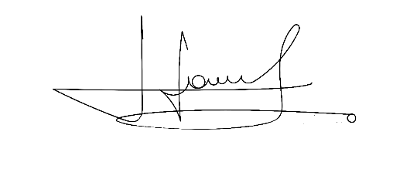

Sala das Sessões Bemvindo Moreira Nery, 02 de setembro de 2021.


Vereador Rafael Alan de Moraes Romeiro Vereador Cicero Aparecido de Souza

Professor Rafael Aparecido

Vereador Denis Lucas de Oliveira Vereador Luiz Ricardo Dos Santos

Denis Lucas Nenezinho

Mauricio Alonso Murakami
Mauricio Japa
JUSTIFICATIVA

Nobres pares,
Diante do empenho da Delegada de Defesa da Mulher de Itapevi, Priscila Camargo Campos Gonçalves, que promoveu e continua a realizar um excelente atendimento no acolhimento de mulheres, crianças e adolescentes, vítimas de violência no município, é que propomos este pequeno ato de reconhecimento, visto o seu grande trabalho realizado pela cidade de Itapevi.

Sala das Sessões Bemvindo Moreira Nery, 02 de setembro de 2021.

Vereador Rafael Alan de Moraes Romeiro Vereador Cicero Aparecido de Souza
Professor Rafael Aparecido

Vereador Denis Lucas de Oliveira Vereador Luiz Ricardo Dos Santos
Denis Lucas Nenezinho

Mauricio Alonso Murakami
Mauricio Japa

